
黄冈八模
2020届高三地理模拟测试卷(四)
本试卷分第I卷(选择题)和第II卷(非选择题)两部分，共300分。考试用时150分钟。
第I卷(选择题，共140分)
一、选择题：本题共35小题，每小题4分，共140分。在每小题给出的四个选项中，只有一项是符合题目的要求。
水分是植物生存和生长的必需营养物质，在植物的光合作用、呼吸作用以及养分运输等生理过程中都发挥着不可替代的作用。右图为我国高寒沙区不同生长阶段人工林土壤体积含水量变化示意图，读图回答1～3题。
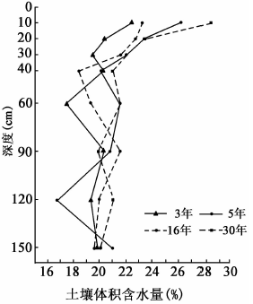
1.土壤体积含水量波动最明显的部位是
A.上层 B.中层 C.下层 D.表层
2.3年树龄的人工林土壤水分消耗集中在
A.0～30cm B.30～60cm C.60～90cm D.90～120cm
3.随着深度增加土壤体积含水量出现明显回升的趋势，直接原因可能是
A.降水增多 B.蒸发减弱 C.根系分布减少 D.地表径流增加
地闪指云内荷电中心与大地和地物之间的放电过程，如果是云中的正电荷对地放电称为正地闪，如果是云中的负电荷对地放电，称为负地闪。下图为上海地闪活动日变化示意图，读图回答4～6题。
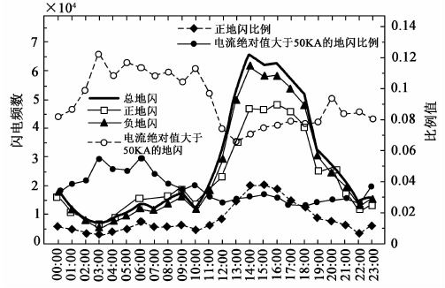
4.上海地闪最高值出现在13～16时，主要原因是此时
A.大气层结稳定 B.下垫面加热强烈 C.西太平洋副高减弱 D.太阳活动强烈
5.上海老城区地闪活动明显多于新城区，与其密切相关的因素是
①城市污染 ②海陆环境 ③热岛效应 ④基础设施
A.①② B.③④ C.①③ D.②④
6.水体附近的闪电活动明显较陆地强，主要原因是水体附近
A.比热容大 B.夜晚冷却快 C.白天升温快 D.水汽供应较少
产业链是指以某一项核心技术或工艺为基础，提供能满足消费者某种需要的效用系统为目标的、具有相互衔接关系企业的集合。下图为美国苹果公司移动产业链创新的四个阶段示意图。读图回答7～9题。
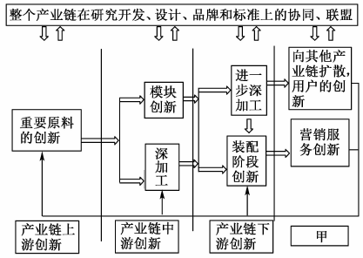
7.美国苹果公司移动产业链创新主要包含四个环节，其中甲是
A.辅助决策创新 B.收集信息创新 C.联络沟通创新 D.营销服务创新
8.美国苹果公司移动产业为了保证重要原料的创新，一般
A.集中集聚布局 B.全球寻找资源 C.选择老城区位置 D.单一化经营
9.美国苹果公司移动主要采取的网络营销模式是
①产品官网 ②专卖店 ③购物网站 ④实体营销
A.①② B.③④ C.②④ D.①③
生育高峰波动变化对社会影响较大，下图为美国20～64岁人口年龄结构变化图。读图回答10、11题。
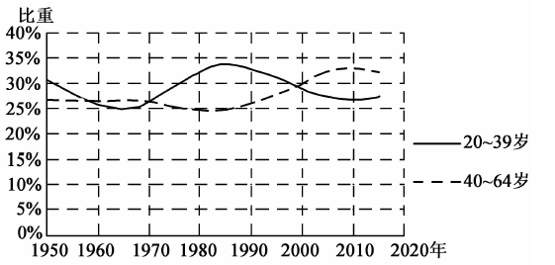
10.引起图示年龄结构变化的生育高峰期发生在
A.1930～1945年 B.1945～1965年
C.1965～1985年 D.1985～2005年
11.1985～2015年，美国
A.老龄化增速快 B.劳动力相对稳定 C.住房需求激增 D.出生率基本不变
第II卷(非选择题，共160分)
二、非选择题：共160分。第36题～42题为必考题，每个试题考生都必须作答。第43题～47题为选考题，考生根据要求作答。
(一)必考题：135分。
36.(24分)读下列图文材料，完成下列要求。
莲藕又名藕、荷，喜温喜湿，不耐霜冻和干旱，在我国栽培历史悠久，分布广泛，长江流域的湖南、湖北、安徽等地是我国莲藕的传统主产区。柳江莲藕，是广西壮族自治区柳州市柳江区特产，中国国家地理标志产品。20世纪90年代末，广西省柳州市柳江县，通过政府引导和扶持，将适宜种植莲藕的稻田纷纷种，上双季莲藕，春藕春种夏秋收，秋藕秋种冬收，具有早熟、高产、皮白等特点，被称为“玉藕”。目前该县已成为广西乃至全国最大的产藕区之一，不仅在国内畅销，而且还出口到国外市场万亩生态莲藕自然景观入选“中国美丽田园”。莲藕好种，但是采挖难度大，往往用锄头和铁锹等工具人工挖藕。
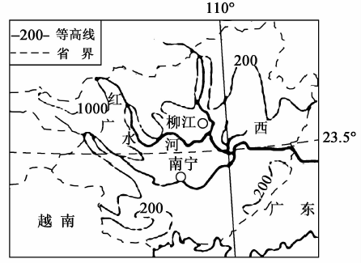
(1)试分析与我国湖南、湖北、安徽等莲藕的传统主产区相比，柳江县快速发展成为全国最大产藕区之一的原因。(6分)
(2)柳江县藕农在莲藕种植过程中总结了多条切实可行的经验，如：在藕生长出第一片叶子时，将稻草一行一行施入藕田，然后再用脚踩入泥中，推测这样做目的有哪些?(6分)
(3)说明在莲藕产业链中成本最高的是挖藕环节，且近年来挖藕成本不断攀升的原因。(6分)
(4)柳江县以岩溶和低山丘陵地貌为主，平原面积有限。请你为该县继续壮大莲藕产业提合理的建议。(6分)
37.(22分)阅读图文材料，完成下列要求。
2019年10月底，美国加州森林大火给当地造成了严重的灾难，山火导致了数十万英亩的土地被烧毁，1万多所房屋被烧毁，造成了约84人遇难，还有1200人失联，洛杉矾一带受灾尤为严重。圣塔安娜风特指秋冬季扫过美国西南部和墨西哥西北部的一种风，它以助长所处地区的林区野火而闻名。近年来，当地林业部门开始认识到部分野火具有生态效益，因此，他们采用受控火烧的方法来提高耐火森林生境的质量。所谓受控火烧是专业人员点燃的小规模的山火，火焰较低并且在地表缓慢移动。经过受控火烧，森林冠层火灾发生概率明显降低。下图是洛杉矶地形示意图。
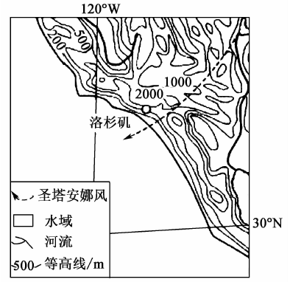
(1)简析秋季洛杉矶附近林区野火火势猛烈的自然原因。(6分)
(2)说出实施受控火烧时应具备的气象条件。(6分)
(3)分析林区野火对耐火植物生长起到的积极作用。(4分)
(4)近年来，受控火烧的防火方法受到部分人群反对。请你列举反对的人群并阐述反对的理由。(6分)
(二)选考题：共25分。请考生从2道地理题、3道历史题中每科任选一题作答。如果多做，则每科按所做的第一题计分。
43.(10分)[地理——选修3：旅游地理]阅读图文资料，完成下列要求。
大连位于辽东半岛南端，地处黄渤海之滨，背依中国东北腹地，与山东半岛隔海相望，依山傍海，气候宜人，环境优美，岩溶地形随处可见，喀斯特地貌和海蚀地貌比较发育。大连历史悠久，有众多历史博物馆及遗址，大连环境绝佳，气候冬无严寒，夏无酷暑，是中国东北对外开放的窗口和最大的港口城市，是中国著名的避暑胜地和旅游热点城市，全市拥有旅游宾馆(饭店)253家，旅行社398家。
请对大连市旅游资源的开发条件进行评价。
44.(10分)[地理——选修6：环境保护]阅读图文资料，完成下列要求。
一些城市为了达到用3～5年时间建造“生态园林城市”的目的，不惜花巨资兴起“大树进城热”，期望通过移植大树快速致“绿”，对改善城市生态环境起立竿见影的效果。如某一滨海城市，将投资2亿元，引进50万株大树绿化城市。近期有关专家明确指出：建设生态城市要尊重客观规律，欲速则不达：真正使城市变成生态型的园林或森林城市，对我国不少城市而言，没有10～20年的时间是不可能的。如何正视“大树进城热”这一问题，应引起人们认真思考。(所谓大树，主要指那些树体高大或胸径20cm以上，或树龄较大而具有一定园林观赏价值的树种，如樟树、杜英、银杏、桂花等。)
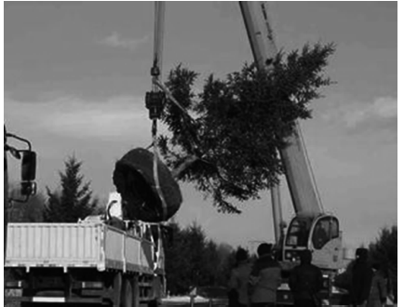
分析“大树进城”对环境的影响。
